Informe de Aseguramiento de Calidad (QA) - MGCP
Fecha: 10 de diciembre, 2025
Entorno: Windows 11, Python 3.13.5
Estado de Pruebas: 100% Aprobado (12/12 Passed)

1. Resumen Ejecutivo
La aplicación inicia correctamente y el flujo principal (ver propuestas, aceptar, firmar contrato) funciona sin errores bloqueantes. Se recomienda atender la deuda técnica en UX y Seguridad.

2. Evidencia de Pruebas (Pytest)
Captura de ejecución de pruebas automatizadas:
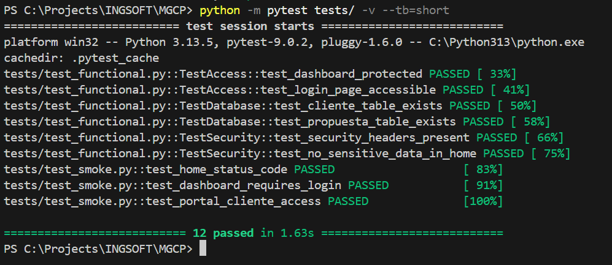

3. Hallazgos Clave
ID | Área | Nivel | Hallazgo | Recomendación
US-01 | Usabilidad | Media | Mensajes poco visibles tras acciones | Agregar alerts/banners claros
US-02 | Usabilidad | Baja | Contraste/foco mejorables en portal | Ajustar CSS (WCAG AA)
SEC-01 | Seguridad | Media | Tokens sin expiración visible | Mostrar expiración y revocar
SEC-02 | Seguridad | Media | Sin rate limiting en POST | Limitar intentos por IP
SEC-03 | Seguridad | Baja | CSP/HSTS fijos | Parametrizar por ambiente

4. Detalle y Recomendaciones
- Acceso: Rutas admin protegidas correctamente.
- UX: Añadir mensajes persistentes de éxito/error.
- Seguridad: Implementar rate limiting en login/firma.

